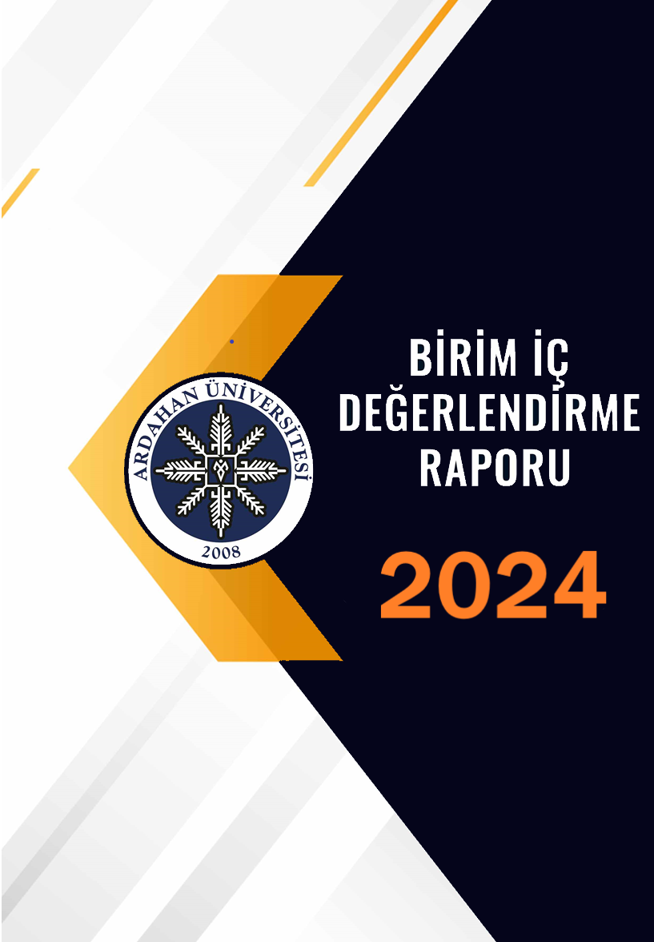

2025

MÜTERCİM VE TERCÜMANLIK BÖLÜMÜ

Ocak, 2025

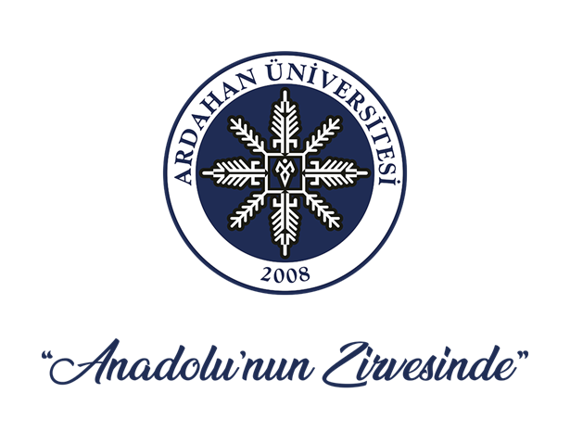

2025 YILI
BÖLÜM/ALT BİRİM ADI: MÜTERCİM VE TERCÜMANLIK BÖLÜMÜ

BİRİM İÇ DEĞERLENDİRME RAPORU

(BİDR)

ÖZET
Bu raporun amacı Ardahan Üniversitesi İnsani Bilimler ve Edebiyat Fakültesi bünyesinde bulunan Mütercim ve Tercümanlık Bölümü’nün 2025 yılı iç değerlendirmesini yapmaktır. Bölümümüz henüz öğrenci alımına başlamamış pasif bir bölümdür. Bu nedenle, bölümde açılmış herhangi bir lisans ya da lisansüstü program bulunmamaktadır. Ancak yine de bölümümüz öğretim elemanları üniversitemize ait kalite süreçlerine katkı sunma konusunda üzerine düşen görevleri yerine getirmektedir. Rapor, bölümümüz kalite komisyonu üyeleri tarafından ortak olarak hazırlamıştır. 2025 yılı Ocak ayı itibariyle bir öğretim üyesi ve iki öğretim elemanı bulunmaktadır. Bölümümüz şu aşamada aktif öğrenim programının bulunmaması nedeniyle kalite çalışmaları konusunda başlangıç aşamasındaysa da, önümüzdeki yıllarda hem öğretim kadrosunun genişlemesi hem de öğrenim program(lar)ının açılması ile bu konuda ilerleme kaydetmek için ilk adımları atmaktadır.

Birim Kalite Komisyonu Üyeleri
İmza Tutanağı

Dr. Öğr. Üyesi Doğan SALTAŞ
Başkan
Arş. Gör. Dr. Reşat YILDIZ  Üye | Arş. Gör. Dr. Abdullah KÜÇÜK  Üye

BİRİM HAKKINDA BİLGİLER
Mütercim ve Tercümanlık Bölümü üniversitemizin kuruluş yılı olan 2008’den itibaren İnsani Bilimler ve Edebiyat Fakültesi bünyesinde kurulmuş olan ve gelecekte öğretim program(lar)ı açarak öğrenci alması planlanan bir bölümdür.

İletişim Bilgileri
Birim Kalite Komisyonu Başkanı: Dr. Öğr. Üyesi Doğan Saltaş
E-posta: dogansaltas@ardahan.edu.tr
Telefon: 05072274020

Tarihsel Gelişimi
Mütercim ve Tercümanlık Bölümü 2008 yılında kurulmuştur. Bölümümüzde İngilizce Mütercim ve Tercümanlık ile Rusça Mütercim ve Tercümanlık Anabilim Dalları bulunmaktadır. Yeterli öğretim üyesi sayısı karşılanamadığından bugüne kadar herhangi bir lisans ya da lisansüstü program açılamamıştır. Halihazırda bölümümüzde Dr. Öğr. Üyesi kadrosunda bir öğretim üyesi ve Arş. Gör. Dr. Kadrosunda iki öğretim elemanı aktif olarak çalışmaktadır. Öğretim elemanlarının biri İngilizce Mütercim ve Tercümanlık Anabilim Dalında, diğeri ise Rusça Mütercim ve Tercümanlık Anabilim Dalı’nda görev yapmaktadır. Söz konusu iki öğretim elemanı da doktoralarını tamamlamıştır. Ayrıca, bölümümüzün bir diğer araştırma görevlisi şehir dışında doktorasını tamamlamak üzere görevlendirilmiş olup, doktorasını tamamlayarak döndüğünde bölümdeki toplam doktoralı öğretim elemanı sayısı dörde çıkacaktır.

Misyonu, Vizyonu, Değerleri ve Hedefleri
Bölümümüzün öncelikli amacı, gerekli öğretim üyesi kadrosunun tamamlanarak lisans öğrenim programının açılmasıdır. Mevcut öğretim elemanı kaynağı, gelecekte gerekli kadroların bölümümüze sağlanması durumunda bölüm açmaya elverişlidir. Bölümümüzün misyonu tıp, hukuk, sosyal bilimler, teknik ve edebiyat alanlarında terminoloji ve alan bilgisiyle donanmış ve bu alanlarda ulusal ve uluslararası düzeyde çeviri yapan, çevirmenlik mesleğinin etik değerlerine sahip yazılı ve sözlü çevirmenler yetiştirmek ve mütercim ve tercümanlık alanında hem Türkiye’de hem de dünyada önde gelen araştırmaların yürütüldüğü bir bölüm olmaktır.
- LİDERLİK, YÖNETİŞİM ve KALİTE
A.1. Liderlik ve Kalite
Kadrosu bölümümüzde bulunan bir öğretim üyesi bulunmadığından, kadrosu Batı Dilleri ve Edebiyatları Bölümü İngiliz Dili ve Edebiyatı Anabilim Dalı’nda bulunan Dr. Öğr. Üyesi Doğan Saltaş 2024 yılında Dekanlık tarafından üç yıl süre ile asaleten bölüm başkanı olarak atanmıştır. Bölümde kadrosu bulunan Arş. Gör. Dr. Kadrosunda bulunan iki öğretim elemanından biri 2023 yılı ikinci yarısında göreve başladığından ve aktif öğretim planı bulunmadığından herhangi bir liderlik ve kalite yapılanması bulunmamaktadır.
Olgunluk Düzeyi: 1
A.1.2. Liderlik
Yukarıda belirtildiği üzere, kadrosu bölümümüzde yer alan bir öğretim üyesi bulunmamakta, bu nedenle kadrosu Batı Dilleri ve Edebiyatları Bölümü İngiliz Dili ve Edebiyatı Anabilim Dalı’nda bulunan Dr. Öğr. Üyesi Doğan Saltaş bölüm başkanlığı görevini yürütmektedir. 2023 yılında bölümümüz bünyesinde kurulan Kalite Komisyonu ve Ölçme-Değerlendirme Komisyonu kurulmuştur. Gelecekte, bu konuda bölüm kendini geliştirmeyi amaçlamaktadır.
Olgunluk Düzeyi: 2
Kanıtlar
- A.1.2.1.Ölçme ve Değerlendirme Komisyonu
A.1.3. Kurumsal dönüşüm kapasitesi
Bölümümüzde kurumsal dönüşüm kapasitesi konulu herhangi bir çalışma yapılmamıştır.
Olgunluk Düzeyi: 1
A.1.4. İç kalite güvencesi mekanizmaları
İç kalite güvencesi mekanizmalarını yönetmek üzere 2023 yılında bölümümüzde Kalite Komisyonu ve Ölçme ve Değerlendirme Komisyonu kurulmuş, ancak bu komisyonların iç kalite güvencesi mekanizmalarına yönelik henüz bir çalışması bulunmamaktadır.
Olgunluk Düzeyi: 1
A.1.5. Kamuoyunu bilgilendirme ve hesap verebilirlik
Bölümümüzde kamuoyunu bilgilendirme ve hesap verebilirlik temel ilkeler olarak benimsenmiştir. Bölümümüz internet sitesinde (https://mutercimtercumanlik.ardahan.edu.tr/) yer alan iletişim sekmesinde İletişim ve posta adresleri bulunmakta, ayrıca şikayet ve öneri formu bulunmaktadır. Kalite komisyonu üyesi Arş. Gör. Dr. Abdullah Küçük’ün e-posta adresi de bölümümüz internet sitesinde ayrıca belirtilmiştir.
Olgunluk Düzeyi: 3

Kanıtlar
- A.1.5.1.bölümümüz internet sitesi iletişim sayfası.jpg
A.2. Misyon ve Stratejik Amaçlar
Birimimizin misyon ve vizyonu bölümümüz internet sitesinde (https://mutercimtercumanlik.ardahan.edu.tr/) “Hakkımızda” sekmesi altında açıkça belirtilmiştir.
A.2.1. Misyon, vizyon ve politikalar
Vizyon
Çeviribilim alanında yapılan akademik çalışmalarda ve çevirmenlerin yetiştirilmesinde, Türkiye'de uluslararası düzeyde çeviri eğitimi veren önemli bölümlerden biri olmak; ulusal ve uluslararası kurum ve kuruluşlarda istihdam edilmek üzere tercih edilen, çokdilli çeviri yapabilen sözlü ve yazılı çevirmenler yetiştirmek.
Misyon
Çağdaş bir dünya görüşüne ve evrensel değerlere sahip olan, öncelikle Türkçeyi sonra en az bir yabancı dili tam manasıyla öğrenmiş; tıp, hukuk, sosyal bilimler, teknik ve edebiyat alanlarında terminoloji ve alan bilgisiyle donanmış ve bu alanlarda ulusal ve uluslararası düzeyde çeviri yapan, çevirmenlik mesleğinin etik değerlerine sahip yazılı ve sözlü çevirmenler yetiştirmek.
Olgunluk Düzeyi: 2
Kanıtlar
- A.2.1.1.bölüm internet sitesi misyon ve vizyon.jpg
A.2.2. Stratejik amaç ve hedefler
Birimimizin kısa-orta vadedeki en önemli stratejik amacı mevcut insan kaynağından faydalanılarak lisan öğrenim programının açılması ve öğretime başlanmasıdır. Bunun için bölümümüzdeki doktoralı araştırma görevlilerinin öğretim üyesi kadrosuna yükselmesi gereklidir.
Olgunluk Düzeyi: 2
A.2.3. Performans yönetimi
Birimde çalışan öğretim elemanlarının performanslarının takip edilebilmesi için Üniversite Bilgi Yönetim Sistemi ve YÖK akademik sisteminde şimdiye kadarki tüm akademik çalışmaların girilmesi istenmiştir. 2025 yılı için akademik personelin her birinin birer uluslararası yayın yapması hedeflenmektedir.
Olgunluk Düzeyi: 2

A.3. Yönetim Sistemleri
ÜBYS sisteminde öğretim elemanları çalışma, yayın ve atıflarını eklemektedir. Fakat ÜBYS kanaklı sorunlar nedeni ile bu yayınlar zaman zaman silinmekte veya kendiliğinden çoğalmaktadır.
A.3.1. Bilgi yönetim sistemi
Birimimiz ÜBYS’yi tüm bölüm içi ve dışı yazışmalar için aktif olarak kullanmaktadır. Ancak yukarıda da belirtildiği üzere sistem kaynaklı sorunlar nedeni ile akademik CV’lerin ÜBYS’de güncellenmesine rağmen silindiği veya kayıtların kendiliğinden çoğaldığı gözlemlenmiştir.
Olgunluk Düzeyi: 2
A.3.2. İnsan kaynakları yönetimi
Birimimiz çalışanlarının memnuniyet, şikâyet ve önerilerini belirtebilmeleri için üniversitemiz tarafından oluşturulan şikâyet ve öneri formları kullanılabilir. Ayrıca bölüm başkanlığı, personelin istek, şikâyet ve önerileri ile yakınen ilgilenerek çözüm bulmaktadır.
Olgunluk Düzeyi: 2
A.3.3. Finansal yönetim
Birimimizin şu anda herhangi bir finansal yönetim sistemi bulunmamaktadır.
Olgunluk Düzeyi: 1
A.3.4. Süreç yönetimi
Birimimizde süreçler, bölüm başkanlığının ilgili akademik personeli görevle ilgili bilgilendirmesi yoluyla yürütülmektedir. Ayrıca bölümün misyon, vizyon ve akademik faaliyetleri bölüm toplantıları aracılığı ile belirlenmektedir.
Olgunluk Düzeyi: 2
A.4. Paydaş Katılımı
Bölümümüzde halihazırda mevcut bir paydaş katılımı süreci bulunmamaktadır fakat gelecekte bölümümüz bünyesinde öğretim programlarının kurulması sırasında iç ve dış paydaşların görüşlerine başvurulması amaçlanmaktadır.
A.4.1. İç ve dış paydaş katılımı
Birimimizin iç kalite güvencesini iyileştirmek amacı ile bölümümüzün kurulması sırasında hem üniversitemizdeki iç paydaşlar hem de üniversite dışından sektör paydaşlarının bölüm ve öğretim programı hakkındaki öneri ve görüşleri dikkate alınacaktır. Kalite komisyonu tarafından yapılan anket ve görüş toplama çalışmaları sonrasında bölümümüz Ölçme ve Değerlenirme Komisyonu sonuçları değerlendirecek ve sonucu bölüm başkanlığına bildirecektir.
Olgunluk Düzeyi: 2
A.4.2. Öğrenci geri bildirimleri
Bölümümüzde öğrenci bulunmamaktadır.
Olgunluk Düzeyi: 1
A.4.3. Mezun ilişkileri yönetimi
Bölümümüz henüz mezun vermemiştir.
Olgunluk Düzeyi: 1
A.5. Uluslararasılaşma
Birim bazında aktif öğretim programı bulunmadığından bölüm için henüz bir uluslararasılaşma stratejisi belirlenmemiştir. Bölüm öğretim elemanımız Arş. Gör. Dr. Abdullah Küçük 2024 yılında hibeli olarak Erasmus+ Personel Hareketliliği (Eğitim Alma) gerçekleştirmiştir.
A.5.1. Uluslararasılaşma süreçlerinin yönetimi
Birimin uluslararasılaşma süreçlerine ilişkin yönetsel ve organizasyonel yapılanması bulunmamaktadır.
Olgunluk Düzeyi: 1
A.5.2. Uluslararasılaşma kaynakları
Birimin başlıca uluslararasılaşma kaynağı Dış İlişkiler Koordinatörlüğü’dür. Ayrıca bölüm öğretim elemanlarının uluslararası yayınları, tebliğleri ve yabancı ülkelere yaptığı diğer akademik ziyaretler bölümün uluslararasılaşma kaynaklarını oluşturmaktadır.
Olgunluk Düzeyi: 2
A.5.3. Uluslararasılaşma performansı
Bölüm öğretim elemanımız Arş. Gör. Dr. Abdullah Küçük 2024 yılında hibeli olarak Erasmus+ Personel Hareketliliği (Eğitim Alma) gerçekleştirmiştir. Gelecek yıllarda da bölümümüz öğretim elemanlarının uluslararası hareketliliğinin bölümce teşvik edilmesi önceliklendirilmiştir. Her yıl en az bir akademik personelin uluslararası hareketliliğe katılması hedeflenmektedir.
Olgunluk Düzeyi: 2
- EĞİTİM ve ÖĞRETİM
Birimimizde henüz bir eğitim ve öğretim faaliyeti yürütülmemektedir.

B.4. Öğretim Kadrosu
2025 yılı Ocak ayı itibariyle bölümümüz bünyesinde doktora eğitimlerini tamamlamış iki öğretim elemanı bulunmaktadır. Doktorasını yapmakta olan bir öğretim elemanımızın eğitimini tamamlayıp bölümümüz bünyesine geri döndüğünde bölümümüzde bir lisans programı açılması mümkün olacaktır.
B.4.1. Atama, yükseltme ve görevlendirme kriterleri
Doktoralarını tamamlanmış iki öğretim elemanı için bölüm başkanlığı tarafından söz konusu öğretim elemanlarının öğretim üyeliğine yükseltilmesi talepli dilekçe dekanlığımıza gönderilmiştir. Atama ve yükselme kriterleri bölümümüz inisiyatifinde olmayıp rektörlük tarafından belirlenmektedir.
Olgunluk Düzeyi: 1
- ARAŞTIRMA ve GELİŞTİRME
C.1. Araştırma Süreçlerinin Yönetimi ve Araştırma Kaynakları
C.1.1. Araştırma süreçlerinin yönetimi
Birimin araştırma sonuçları yıllık bazda ÜBYS üzerinden izlenebilmektedir. Bölümümüzde bulunan öğretim elemanlarının 2025 yılında en az bir adet uluslararası yayın yapma hedefi bulunmaktadır. 2025 yılında Kalite Komisyonu söz konusu hedeflerin gerçekleşip gerçekleşmediğini izleyecektir.
Olgunluk Düzeyi: 2
C.1.2. İç ve dış kaynaklar
Birimin kendisine ait herhangi bir iç veya dış mali kaynağı bulunmamaktadır.
Olgunluk Düzeyi: 1
C.1.3. Doktora programları ve doktora sonrası imkanlar
Birimde doktora programı bulunmamaktadır.
Olgunluk Düzeyi: 1
C.2. Araştırma Yetkinliği, İş Birlikleri ve Destekler
Birimimizde halihazırda çalışmakta olan tüm akademik personel doktora derecesine sahiptir.
C.2.1. Araştırma yetkinlikleri ve gelişimi
Bölümümüz öğretim elemanlarından biri 2024 yılında doktora tezinin savunmasını yapmış ve mezun olmuştur. 2025 yılında akademik yayın hedefi bölüm için dört makale olarak belirlenmiştir.

Olgunluk Düzeyi: 2
C.2.2. Ulusal ve uluslararası ortak programlar ve ortak araştırma birimleri
Birimde ulusal ve uluslararası düzeyde ortak programlar ve ortak araştırma birimleri oluşturma yönünde mekanizmalar bulunmamaktadır.
.Olgunluk Düzeyi:1
C.3. Araştırma Performansı
C.3.1. Araştırma performansının izlenmesi ve değerlendirilmesi
2025 yılında akademik yayın hedefi bölüm için dört olarak belirlenmiştir. Kalite Komisyonu her yılın sonunda toplanarak hedeflerin gerçekleşip gerçekleşmediğini tespit eder.
Olgunluk Düzeyi: 2
C.3.2. Öğretim elemanı/araştırmacı performansının değerlendirilmesi
Birimimizde Kurulan Kalite Komisyonu öğretim elemanlarının araştırma performanslarının değerlendirilmesinde görevlidir.
Olgunluk Düzeyi: 2
- TOPLUMSAL KATKI
Bölümümüzde şimdiye kadar herhangi bir toplumsal katkı faaliyeti yürütülmemiştir.
Olgunluk Düzeyi:1

SONUÇ ve DEĞERLENDİRME
Bölümümüz bünyesinde henüz bir öğretim planı bulunmasa da, doktorasını tamamlamış araştırma görevlilerinin ileride öğretim üyeliğine yükselmesi durumunda bölümümüzde lisans programı kurulabilir. Araştırma performansının izlenmesi ve araştırmanın teşvik edilmesi için birimimizde senelik hedefler konulmaya 2024 yılı itibari ile başlanmıştır. Ayrıca bölümün kurulması durumunda iç ve dış paydaş görüşleri değerlendirilerek sürece dahil edilecektir. Birimdeki her araştırmacı ÜBYS ve YÖK akademik sayfasını güncel tutarak araştırma faaliyetlerinin ulaşılabilir olmasını sağlayacaktır. Bölümümüz internet sitesi kamuoyunu bilgilendirme ve hesap verilebilirlik ilkelerine uygun şekilde tasarlanmış ve güncel tutulmaktadır. Bölüm misyon ve vizyonu belirlenmiştir. Bir yabancı dil bölümü olarak üniversitemizin uluslararasılaşma misyonuna gelecek yıllarda önemli katkılar sunmayı amaçlamatayız.

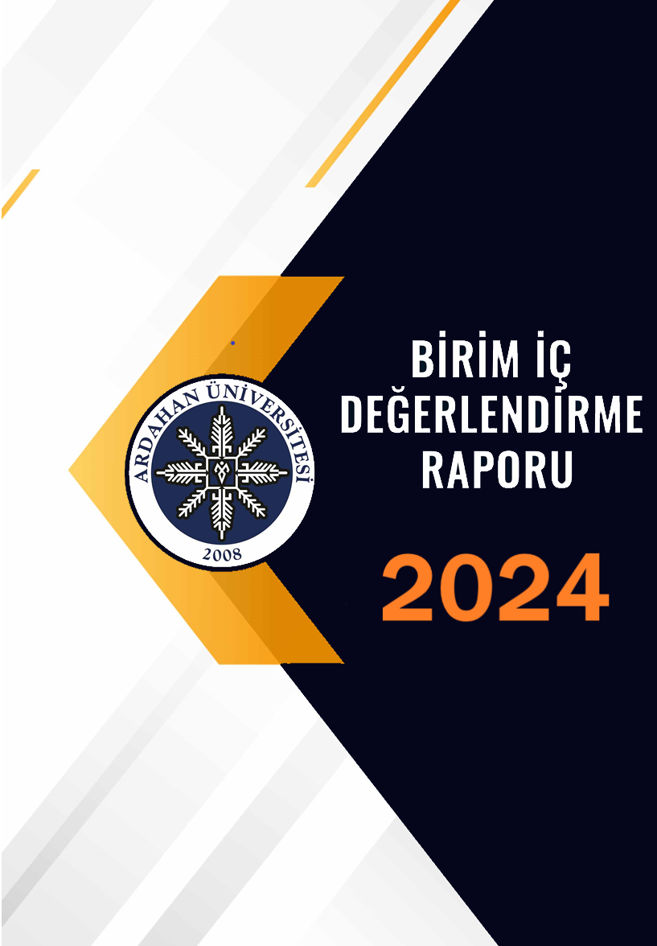
2025

